Муниципальное бюджетное образовательное учреждение «Лицей №1»
муниципального образования «город Бугуруслан»
461630 г. Бугуруслан, ул. Красногвардейская 64

ВЛИЯНИЕ ФТОРИД-ИОНА НА ЭМАЛЬ ЗУБОВ
Городская научно - исследовательская конференция
«Маленький шаг – большая наука»

Выполнила:
учащаяся 10 класса
МБОУ Лицей №1
Шайхуллина Алина

Руководитель:
учитель химии
МБОУ Лицей №1
Идигишева Нурслу Кубашевна

Бугуруслан, 2026
Оглавление
Аннотация…………………………………………………………………………3
Введение…………………………………………………………………………...4
Глава 1. Теоретическая часть…………………………………………………….6
  - Строение зуба………………………………………………………………....6
  - Что такое деминерализация, реминерализация ……………………….……8
  - Фторид-ион…………………………………………………………………10
  - Зубные пасты с фторидом……………………………………………….......12
  - Опрос…………………………………………………………………………14
  - Применение фторидов в стоматологии…………………………………….16
  - Фтор в продуктах…………………………………………………………….17
Глава 2. Практическая часть…………………………………………………….19
2.1 Эксперимент………………………………………………………………….19
3.Заключение……………………………...………………………………….......21
4. Выводы………………………………………………………………………...22
5. Список используемых источников и литературы…………………………..23
6.Приложение……………………………………………………………………25

Аннотация

Данная исследовательская работа посвящена изучению химических механизмов взаимодействия фторид-ионов с твердыми тканями зуба. В работе подробно рассматривается процесс трансформации гидроксиапатита эмали в более устойчивое соединение — фторапатит. Автор анализирует двоякую роль фтора в организме человека, раскрывая его потенциал как мощного кариеспротектора, так и опасного токсиканта при несоблюдении дозировки. Практическая часть работы включает в себя анализ осведомленности учащихся о составе средств гигиены полости рта и оценку влияния региональных экологических факторов на состояние зубной эмали. Результаты исследования позволяют сформулировать научно обоснованные рекомендации по выбору средств профилактики кариеса.

Введение

Фтор - важный микроэлемент,
Хотя про него ходят много легенд.
Главное - для зубов полезен он.
Кариес он побеждает.
Структуру и эмаль зуба фтор укрепляет.
Григорий Флейшер

Здоровье зубов является важной составляющей общего состояния организма человека. Одним из ключевых факторов, влияющих на состояние зубной эмали, является наличие фторид-ионов. Фториды широко используются в стоматологии для профилактики и лечения кариеса, благодаря их способности укреплять зубную эмаль и снижать риск разрушения зубов. Однако, несмотря на многочисленные исследования, вопросы относительно механизмов их действия, оптимальных концентраций, и потенциальных побочных эффектов фторид-ионов на зубную эмаль остаются актуальными и требуют дальнейшего изучения.
Предмет исследования : фторид-ионы их влияние на эмаль зубов.
Актуальность исследования: Изучение оптимальных концентраций и условий применения фторидов критически важно для разработки эффективных и безопасных средств гигиены и программ фторирования.
Постановка проблемы: кариес является одним из наиболее распространенных стоматологических заболеваний в мире, основной причиной которого считается деминерализация эмали под воздействием кислот, образующихся в результате жизнедеятельности бактерий. Фториды, известные своими антикариозными свойствами, способны противодействовать этому процессу, однако оптимальные условия применения требуют углубленного изучения для разработки наиболее эффективных стратегий профилактики. Также ,влияние фтора носит двойственный характер , что требует глубокого понимания механизмов его действия. Поэтому целью моей исследовательской работы является в краткой форме ознакомить слушателей, а также изучить и систематизировать данные о механизмах влияния фторид-ионов на состояние зубной эмали, а также оценить их роль в профилактике стоматологических заболеваний.
Задачи :
- Изучить строение и химический состав зубной эмали для понимания основ ее устойчивости.
- Проанализировать химические процессы деминерализации и реминерализации эмали в ротовой полости.
- Исследовать механизмы взаимодействия фторид-иона с основным минералом эмали – гидроксиапатитом (Ca₁₀(PO₄)₆(OH)₂).
- Оценить влияние различных концентраций фторида на прочность и устойчивость эмали к кислотам.
Обсудить практическое значение полученных знаний для профилактики стоматологических заболеваний
Основные методы работы:
1) теоритическое изучение и анализ научно- публицистической литературы
2) практическая работа
3) анализ результатов опытно – экспериментальной деятельности
4) сравнение и обобщение
Гипотеза исследования: Предполагается, что фторид-ионы оказывают положительное влияние на эмаль зубов, способствуя реминерализации и повышая ее устойчивость к кислотной агрессии, при условии их применения в оптимальных концентрациях.
Новизна исследования заключается в том, что я на практике определила свойства фторидов и эти знания могут пригодиться в быту людям и встречаются в заданиях ЕГЭ.
Теоретическая и практическая значимость: Результаты данного исследования могут быть использованы для углубления знаний о механизмах действия фторидов на эмаль зубов, для разработки более эффективных профилактических программ и рекомендаций по применению фторсодержащих средств в стоматологии.

Глава 1. Теоритическая часть
  - Строение зуба и состав эмали
В толковом словаре С.И.Ожегова написано: « Зуб - костное образование , орган во рту для схватывания , откусывания и разжевывания пищи.»
Зубы (dentes) - органы, состоящие из твёрдых (дентин, эмаль, цемент)
и мягкой (пульпа зуба) тканей, принимающие участие ,преимущественно, в механической обработке пищи, артикуляции речи и выполняющие эстетическую функцию .( Приложение 1)
Различают следующие анатомические части зуба:
1) коронка (corona dentis) – утолщённая часть зуба, выступающая из зубной альвеолы, покрытая эмалью, данную часть зуба также называют анатомической коронкой;
2) шейка (collum dentis) - суженная часть зуба, расположенная между коронкой и корнем;
3) корень (radix dentis) - часть зуба, находящаяся внутри зубной альвеолы. Корень зуба оканчивается верхушкой корня (apex radicis dentis). В разных зубах может насчитываться от 1 до 3 корней.

В составе зуба выделяют минерализованные и неминерализованные ткани. К первым относятся эмаль, дентин и цемент. Вообще в организме человека в норме имеется четыре вида минерализованных тканей: эмаль, дентин, цемент и кость, которые отличаются по химическому составу и происхождению. Последние три происходят из стволовых клеток
мезодермы, тогда как эмаль является производным эктодермы. В их химическом составе преобладают неорганические компоненты, а также присутствуют органические соединения и вода .
Мягкая (неминерализованная) ткань в составе зуба одна, она называется пульпой и находится в полости коронки и корня зуба.
Таблица 1 Химический состав эмали, дентина и кости (в % от массы) ( Приложение 2)

Зубная эмаль— самая минерализованная и прочная ткань в организме
человека, защищающая пульпу от механических, термических и химических воздействий. Она формируется энамелобластами, которые минерализуют и созревают твёрдую ткань, транспортируют питательные вещества и ионы,
регулируют образование апатита, зависящего от pH, и состоит на 99% из
сухого остатка, включая 93% неорганических компонентов (апатитов) и 6% органических веществ . Эмаль состоит из эмалевых призм диаметром около 5 микрометров, ориентированных параллельно и характеризующихся S-образными изгибами. Эмалевые призмы – это микроскопические стержневидные структуры, состоящие из плотно упакованных кристаллов гидроксиапатита (Приложение 3) (основной минерал костей и зубов). Они формируют основную массу зубной эмали. Их уникальное расположение обеспечивает исключительную прочность и устойчивость эмали к механическим нагрузкам, что критически важно для функции жевания. Гидроксиапатиты способны адсорбировать фтор, укрепляя эмаль и повышая её устойчивость к кислотам. Формируются в процессе биоминерализации, включающая объединение ионов кальция (Ca²⁺), фосфата (PO₄³⁻) и гидроксида (OH⁻) для создания кристаллической структуры. Реакция образования гидроксиапатита представляется следующей :
6(NH₄)₂HPO₄ + 10Ca(NO₃)₂ + 8 NH₄OH = Ca₁₀(PO₄)₆(OН) ₂ + 20NH₄NO₃ + 6H₂O;
6(NH₄)₂HPO₄ + 10Ca(OH) ₂ = Ca₁₀(PO₄)₆(OH)₂ + 12NH₄OH + 6H₂O.
Межпризменное вещество окружает эмалевые призмы, демонстрируя более хаотичную ориентацию кристаллов гидроксиапатита (основного минерала эмали). Оно служит связующим матриксом, обеспечивая структурную целостность эмали и ее устойчивость к механическим нагрузкам.

Минеральные компоненты эмали. Минеральные компоненты эмали представлены в виде соединений, имеющих кристаллическую решетку Ca, Ba, кадмий, стронций, В, Р, Si, As, K , Br.
Функция эмали – защищает дентин и пульпу от внешних
механических, химических и температурных раздражителей. Только благодаря этому зубы выполняют свое назначение – откусывают и измельчают пищу. Структурные особенности эмали приобретены в процессе филогенеза.

1.2 Что такое деминерализация , реминерализация ?
Эмаль зуба обладает естественной пористостью, обусловленной микроскопическими пространствами между кристаллами гидроксиапатита. Эта пористость критически важна для динамических процессов деминерализации (потери минералов) и реминерализации (восстановления минералов), влияющих на ее прочность. Через эти микропоры происходит обмен ионами, включая фторид-ионы, что определяет устойчивость эмали к кариесу. Проницаемость эмали необходимо рассматривать в двух направлениях: ротовая жидкость → эмаль и пульпа → дентин → эмаль. Большинство исследователей сходятся на том, что основным источником для поступления веществ в эмаль является ротовая жидкость.
Деминерализация — это процесс растворения минералов эмали, в основном гидроксиапатита, под воздействием кислот. Эти кислоты вырабатываются бактериями зубного налета, метаболизирующими углеводы. Благодаря наличию ионного обмена протоны (ионы гидроксония) до определенного предела могут поглощаться эмалью без разрушения ее структуры. Леонтьев В.К. и Вершинина О.И. установили, что деминерализация эмали в кислых средах идет с преимущественным выходом ионов Са²⁺ по сравнению с ионами РО4³⁻, т. е. процесс растворения сопровождается избирательной декальцинацией эмали и предположили параллельное течение двух реакций :
Сa₁₀(РО₄)₆(OH)₂ +8H⁺ → 10Са²⁺ + 6HРО₄²⁻ + 2H₂O
Сa₁₀(РО₄ )₆(OH) ₂ + 2H₃O⁺← Са²⁺ + Сa₉(H₃O)₂(РО₄)₆(OH) ₂ .
Таким образом, эмаль является своего рода буферной системой по отношению к кислотам, действующим на ее поверхности. Вытесняя Са2+, ионы Н⁺/H3O⁺ связываются гидроксиапатитом. При этом структура гидроксиапатита сохраняется, но уменьшается его способность противодействовать кислоте из-за снижения избытка Са. Падение молярного кальций-фосфорного соотношения ниже 1,30 указывает на разрушение кристаллической решетки гидроксиапатита, исчерпание резерва кальция и неспособность эмали далее противостоять растворению. Таким образом, деминерализация является ключевым этапом в развитии кариозного поражения

Реминерализация — это естественный процесс восстановления минерального состава эмали зубов, утраченного в результате деминерализации. Ионы кальция и фосфата из слюны проникают в поврежденные участки эмали, восстанавливая ее структуру и прочность. Этот динамический баланс критичен для здоровья зубов.

1.3 Фторид-ион
Фторид-ион (F) - это однозарядный анион, образуемый из элемента фтора. Он обладает высокой реакционной способностью и играет ключевую роль в укреплении зубной эмали и профилактике кариеса.
Фторид легко взаимодействует с минералами эмали, способствуя формированию более устойчивого минерала – фторапатита (Ca₁₀(PO₄)₆F₂) ( Приложение 4.) . Его использование широко распространено в стоматологии и системной фторизации для снижения рисков деградации зубной ткани.
Фторид и фтор – не одно и то же. В чистом виде фтор имеет газообразную форму и ядовит, оказывает агрессивное воздействие на организм человека. Благодаря такому свойству, как высокая реактивность, фтор легко вступает в реакции с другими веществами, образуя при этом новые соединения – фториды, например фторид кальция, натрия, олова и монофторфосфат натрия. Фториды также входят в состав воды и грунта. Фтор и фториды имеют столько же общего, сколько хлор и хлорид натрия (простая поваренная соль). Что принесут зубам поступающие в организм соединения фтора – пользу или вред, зависит от того, в каком объеме это происходит.
Положительное влияние фторид-иона на эмаль:
1)Фторид-ионы значительно ускоряют реминерализацию, притягивая ионы кальция и фосфата из слюны. Они способствуют формированию более устойчивого к кислотам фторапатита на поверхности эмали, эффективно восстанавливая микроповреждения и укрепляя зубную ткань.
2)Фторид подавляет (ингибирует) ключевые ферменты бактерий, таких как Streptococcus mutans, участвующие в метаболизме сахаров. Это снижает выработку кислот, ответственных за деминерализацию эмали. Таким образом, фторид уменьшает кариесогенность (способность вызывать кариес) бактерий.
3) Создает "резерв" фторида в ротовой полости для постоянной защиты
4) Снижает чувствительность. Если защитной слой зубов поврежден или имеет недостаточную толщину, зубы в таком случае остро реагируют на резкие перепады температуры или кислотности. Снижение чувствительности позволит избавиться от болезненных ощущений и характерного дискомфорта при употреблении горячих, холодных, сладких или кислых продуктов и напитков.
Отрицательное влияние фторид-иона на эмаль:
1) Недостаток его провоцирует развитие кариеса, но когда в течение долго времени человек употребляет воду с содержанием фторидов выше 1,2 мг/л, развивается флюороз. В начале это касается только зубов, далее – сказывается на всей костной системе. Однако флюороз – это детское заболевание. Если с детства в организм поступает нормальное количество фторида, то взрослому человеку флюороз не страшен.
2) Существует ряд заболеваний, при которых фториды не рекомендуются. Но большинство фторида поступает в организм через питьевую воду. Фториды, содержащиеся в средствах гигиены полости рта (ополаскиватели, зубные пасты, гели, лаки), слишком малы в дозах по сравнению с питьевой водой и действуют локально, а не на весь организм.
3) В местностях с повышенным содержанием фторида в воде (при условии, что вы пьете воду из – под крана, а не покупную в бутылках) пасты с фторидами применять не рекомендуется. Особенно беременным и детям до прорезывания постоянных зубов.
Но если употреблять воду, в которой количество соединений фтора небольшое, это поможет снизить вероятность образования кариеса. Таким образом, была выявлена самая ценная способность фторид-иона – ускорение процессов наполнения эмали зубов минералами, а именно кальцием и фтором. Благодаря такому открытию стоматология сделала большой шаг вперед в изучении способов предотвратить кариес.
После 1940-х годов началось фторирование питьевой водопроводной воды в некоторых наиболее развитых странах. На данный момент фториды в разном количестве добавляют практически во все зубные пасты, представленные на полках магазинов и аптек.

1.4 Зубные пасты с фторидом
Ученые выяснили, что фтор наиболее эффективен в предупреждении развития кариеса, когда он попадает в организм во время чистки зубов соответствующей пастой (местное применение). Таким образом ионный фторид всегда находится в малых дозах в слюне и налете на эмали, а значит, и постоянно защищает зубы от развития кариеса.
Когда мы чистим зубы фторированной пастой перед сном, то формируем защиту от размножения бактерий на 12 часов благодаря повышенной концентрации фторидов в слюне на этот промежуток времени. Утренняя чистка дает защиту лишь на 4 часа.
Следующие соединения фтора чаще всего встречаются в зубных пастах:
Монофторфосфат натрия (Sodium monofluorophosphate) имеет низкую эффективность ввиду медленной скорости распада, так как действие его начинается лишь спустя 3-4 минуты чистки.
Фторид натрия (Sodium fluoride) обладает мощным эффектом в борьбе с размножением бактерий и в восстановлении эмали. Благодаря активному веществу снижается способность микроорганизмов перерабатывать глюкозу в кислоту, оказывающую на эмаль разрушающее воздействие.
Аминофторид (Aminofluorid / Olaflur) – лучше других предотвращает развитие кариеса за счет формирования защитной пленки на поверхности эмали, откуда фтор поступает в глубокие слои и способствует укреплению.
Фторид олова (Stannous fluoride) –эффективен, но обладает побочным действием: сначала делает восстановленные участки светлее, а потом, наоборот, заметно темнее.
Сейчас многие импортные зубные пасты и другие средства по уходу за полостью рта содержат в избыточных количествах высокоактивные синтетические фтористые и пенообразуюшие соединения (тенсиды), которые, по мнению ученых, помимо пользы приносят много вреда для всего организма. В частности, они уничтожают не только патогенную, но и здоровую флору полости рта. Многие отечественные зубные пасты и бальзамы основаны только на натуральных компонентах в разумных дозах, что позволяет при высоком очищающем и целебном эффекте не наносить вред организму в целом. Хотя это не касается известных фирм-гигантов по производству средств гигиены, у которых идет жесткий контроль за содержанием активных веществ в их продукте.
Важные функции всех паст :
— делать зубную эмаль тверже, защищать зубы от поражения кариесом;
—ускорять кровообращение десен, «предупреждая заболевания пародонта;
— отлично тонизировать полость рта.
Оптимальная концентрация
Поддержание оптимальной концентрации фторида критически важно: недостаток снижает профилактический эффект, а избыток может привести к флюорозу (хроническое заболевание, вызванное избыточным поступлением фтора в организм), поражающему эмаль зубов. Баланс обеспечивает максимальную защиту без побочных явлений
Установлено, что непременным условием для профилактики кариеса является наличие активного (несвязанного) фторид-иона. По рекомендациям Всемирной организации здравоохранения оптимальная концентрация фторид-иона в зубных пастах должна составлять 0,1%. Эффективно действующие зубные пасты содержат 1 – 3 мг фторида в 1 г пасты. Зубные пасты для взрослого населения содержат 0,11 – 0, 76% фторида натрия или 0,38 – 1,14% монофторофосфата натрия. В составе детских зубных паст фтористые соединения находятся в меньшем количестве (до 0,023%).
Таблица с оптимальными концентрациям фтора для разных возрастов (Приложение 5)

1.5 Опрос
Опросник: Использование фторированной зубной пасты
Этот опрос составлен специально для десятиклассников. Он сочетает в себе вопросы на проверку общих знаний (химия/биология) и вопросы о личных привычках гигиены. Такой опрос можно использовать для практической части исследовательской работы.
Цель: Оценка уровня осведомленности учащихся 10-х классов о роли фторид-ионов в сохранении здоровья зубной эмали.
Инструкция: Выбери один или несколько подходящих вариантов ответа. Анкета анонимна.
Вопрос 1:
- Какую зубную пасту вы используете чаще всего?
- Фторированную (содержит фториды/фтор)
- Нефторированную (не содержит фторидов, например, на основе трав, с кальцием, для чувствительных зубов без фтора)
- Затрудняюсь ответить / Не обращаю внимания на состав
Вопрос 2:
Как часто вы чистите зубы в целом?
- 2 и более раз в день
- 1 раз в день
- Реже, чем 1 раз в день
- Не чищу зубы регулярно
Вопрос 3 :
Если вы используете фторированную пасту, то как часто вы это делаете?
- Использую её каждый раз при чистке зубов
- Чередую с другими видами паст (например, утром одна, вечером другая)
- Использую её редко, только иногда
Вопрос 4 :
Что для вас является основным фактором при выборе зубной пасты?
- Рекомендация стоматолога
- Наличие фтора в составе
- Цена и доступность
- Бренд и реклама
- Натуральный состав / отсутствие определенных компонентов

Результаты выведены на диаграммы ( Приложение 6)

  - Применение фторидов в стоматологии
На сегодняшний день на стоматологическом рынке имеется широкий ассортимент препаратов для фторирования твердых тканей зуба. Большинство фторсодержащих средств содержат фторид натрия, который обладает хорошей диффузией, благодаря чему ионы фтора быстро проникают в твердые ткани, обеспечивая моментальное действие. Но этот эффект оказывается кратковременным — всего 2-3 дня.
Для профилактики и лечения начальных проявлений кариеса используют фторсодержащие гели и лаки (Приложение 7,8). Гели, как правило, содержат низкие концентрации фторидов и рекомендуются как средство для домашнего использования еженедельно лицами старше 18 лет
Профессиональные фторсодержащие гели и пенки применяются стоматологом для интенсивной реминерализации эмали, то есть восстановления её минерального состава, и формирования фторапатита — более устойчивого к кислотам соединения. Это обеспечивает эффективную защиту от кариеса.
Фторгели — это гелеобразные формы фторидов, используемые для интенсивной фторизации зубов. Они быстро проникают в эмаль, укрепляя ее структуру. Применяются в стоматологии для профилактики кариеса и снижения чувствительности зубов.
Фторлаки — это концентрированные растворы фторидов, наносимые на эмаль для формирования защитного слоя. Они создают на поверхности зуба резервуар фторида, который постепенно высвобождается. Это обеспечивает пролонгированную реминерализацию эмали и защиту от кариеса.
Системное применение фторида, например, через фторированные таблетки или капли( Приложение 9,10), обеспечивает его поступление в организм. Это способствует формированию более прочной эмали зубов в период их развития, интегрируя фторид в структуру гидроксиапатита (основного минерала эмали).
В отличие от гелей, фторсодержащие лаки могут длительно удерживаться на поверхности зуба, таким образом, способствуя накоплению большего количества фтора в эмали . Особенно это важно в тот момент, когда преобладают процессы деминерализации. Однако при нанесении обычных фторлаков кристаллы фторида кальция свободно располагаются на поверхности и быстро удаляются при механическом воздействии, делая эффект кратковременным. Поэтому предпочтение следует отдавать препаратам, обладающим более длительным действием.

1.7 Фтор в продуктах
Фториды также могут поступать к нам в организм с пищей. Фтор содержится в различных продуктах питания — как в растительных, так и в животных продуктах, а также в напитках. Уровень фтора в продуктах может варьироваться в зависимости от региона производства, методов обработки продуктов и других факторов.
Растительные продукты:
лук — 0,38 мг/кг;
пшеничная мука — 0,41-0,77 мг/кг;
шпинат — 0,35-0,52 мг/кг;
грецкие орехи — 0,104 мг/кг;
фасоль — 0,15-0,22 мг/кг;
картофель — 0,02-0,5 мг/кг;
белокочанная капуста — 0,12-0,36 мг/кг;
свёкла — 0,12-0,47 мг/кг;
морковь — 0,11-0,22 мг/кг.
Может быть много фтора и в хлебе, если он приготовлен на муке или воде, богатых фтором.
Животные продукты:
яичный желток — 1,8-2,05 мг/кг;
яичный белок — 0,14-0,2 мг/кг;
мясо креветок — 8-10 мг/кг;
мясо краба — 2-6 мг/кг;
керченская сельдь — 4,8 мг/кг;
астраханский лещ — 3,75 мг/кг;
костный мозг — 0,9-1,92 мг/кг;
говяжий жир — 0,74-0,84 мг/кг;
творог — 0,65–0,79 мг/кг;
сливочное масло — 0,4–0,45 мг/кг;
молоко — 0,082–0,495 мг/кг;
речная рыба (без костей) — 0,092-0,37 мг/кг;
говяжье мясо (тощее) — 0,173-0,32 мг/кг, (средней жирности) — 0,5-0,69 мг/кг.
Много фтора содержится в костях (300–500 мг/кг), но при трёхчасовой варке в костный бульон переходит лишь незначительное количество (до 0,152 мг/кг).
Напитки:
Чай, в особенности чёрный и зелёный, — богатый источник фтора. В зависимости от способа обработки и приготовления количество минерала в напитке может варьироваться от 0,3 до 0,5 мг на порцию .
Глава 2. Практическая часть
2.1 Эксперимент
Цель проекта: Изучить, как ионы фторида влияют на прочность и устойчивость зубной эмали к разрушающим факторам, таким как кислоты и бактерии. Проект сочетает теорию с практическим экспериментом, чтобы школьники поняли роль фторида в профилактике кариеса, но также осознали риски избыточного потребления.
Продолжительность: 2 недели (включая подготовку, эксперимент и анализ).
Инновационный подход: Вместо стандартных лекций или простого обзора статей, исследовательская работа использует креативную модель — куриные яйца как аналог эмали зубов (их скорлупа по химическому составу похожа на эмаль: содержит кальций и фосфаты). Это делает эксперимент доступным, визуальным и безопасным.
Материалы и Оборудование
• Модели эмали: 2 свежих куриных яйца (скорлупа — аналог эмали; можно использовать варёные для безопасности).
• Растворы для эксперимента:
Фторированная зубная паста (с 1000–1500 ppm фторида)
Разрушающий фактор: Разбавленный уксус (9% уксусная кислота, имитирует кислоту от бактерий или сладостей).
Инструменты: стаканчики, ложка .
Для анализа: Фотоаппарат или телефон для фиксации изменений, тетрадь для записей.
Ход работы ( Приложение 11-15) :
- В 2 пробирки прилить уксусную кислоту
- Яйцо №1 смазать фторосодержащей зубной пастой
- Яйцо №2 не подвергать изменениям
- Поместить два яйца в пробирки
- Через несколько дней извлечь яйца из пробирок и оценить результат.

Отчёт.
Яйцо, которое было обработано зубной пастой сохранило прочность.
Яйцо, которое не было обработано, поменяло цвет скорлупы и смягчилось. Это связано с тем, что карбонат кальция, из которого состоит скорлупа, растворяется в кислоте, а при взаимодействии с фторидами образует фторид кальция , который более стабилен и устойчив к кислотам.
Выводы: таким образом, можно сделать вывод, что фтор оказывает положительное влияние на эмаль зубов, если не пренебрегать концентрацией. Гипотеза подтверждена.
Рекомендации:
- Чистить зубы 2 раза в день пастой с 1000 ppm фторида.
- Пить фторированную воду, но не переусердствовать (проверять уровень в регионе).

3. Заключение
В ходе данной исследовательской работы было изучено влияние фторид-ионов на состояние и структуру зубной эмали. На основании проведенного теоретического анализа и практического исследования (анкетирования/эксперимента) можно сделать следующие выводы:
1. Химическая роль фторидов: Подтверждено, что основным механизмом защиты зубов является замещение гидроксильных групп в кристаллической решетке основного минерала эмали — гидроксиапатита. Образующийся при этом фторапатит обладает более высокой химической стойкостью и начинает разрушаться при более низких значениях pH (4,5 против 5,5 у гидроксиапатита). Это делает эмаль значительно устойчивее к воздействию кислот, вырабатываемых бактериями.
2. Двоякая роль элемента: Исследование показало, что фтор является элементом с узким диапазоном терапевтического действия. Если умеренные концентрации фторид-ионов эффективно предотвращают кариес и стимулируют реминерализацию, то их избыток (особенно в питьевой воде) ведет к необратимым изменениям в структуре эмали — флюорозу, а также к системному токсическому воздействию на организм.
3. Источники фтора: Были проанализированы основные пути поступления фторидов. Установлено, что эффективность фторсодержащих зубных паст напрямую зависит от концентрации активного иона и регулярности гигиены. При этом важно учитывать региональный фактор: содержание фтора в водопроводной воде должно быть определяющим критерием при выборе дополнительных средств профилактики.
4. Экспериментально доказано, что защитный слой фторидов замедляет разрушение кальцинированных тканей в кислой среде.
5. Результаты опроса : Анализ анкетирования учащихся 10-х классов показал низкий уровень осведомленности о влиянии фтора. Большинство сверстников не обращают внимания на состав зубных паст и не знают о содержании фтора в воде нашего региона, что подтверждает необходимость просветительской работы в этой области.
Гипотеза, выдвинутая в начале работы, о том, что фторид-ионы оказывают положительное влияние на эмаль, полностью подтвердилась.

4. Выводы
Комплексное исследование , проведенное с целью исследования влияния фторид-иона на эмаль зубов, позволило сделать выводы:
1.В ходе работы была установлена связь между
фторсодержащими веществами и предупреждением болезней эмали.
2.При выборе зубной пасты необходимо руководствоваться
рекомендацией врача стоматолога.
3.Следует обращать внимание на качественный состав зубной
пасты, учитывать оптимальное содержание фторид-иона в пасте.
4.Необходимо расширять представление людей о воздействии
фторид-иона на зубную эмаль.

5. Список литературы
1)Ранько С.А. , Ворочаев В.В. , Куницкая С.В. ; Белорусская медицинская академия последипломного образования. Белорусский государственный медицинский университет, г. Минск « Научные исследования. Сравнение эффективности различных форм фторсодержащих средств для местного применения » (Электронный ресурс)
Режим доступа:
https://cyberleninka.ru/article/n/sravnenie-in-vitro-effektivnosti-razlichnyh-form-ftorsoderzhaschih-sredstv-dlya-mestnogo-primeneniya/pdf
2)Бутвиловский А.В, Барковский Е.В, Кармалькова И.С «Химические основы деминерализации , реминерализации зубов» г. Минск (Электронный ресурс)
Режим доступа:
https://cyberleninka.ru/article/n/himicheskie-osnovy-demineralizatsii-i-remineralizatsii-emali-zubov
3)Микаелян Н.П., Комаров О.С. «Биохимия твердых тканей полости рта в норме и при паталогии» Учебное пособие (Электронный ресурс)
Режим доступа:
https://docviewer.yandex.ru/view/1667919414/source?url=https%3A%2F%2Frsmu.ru%2Ffileadmin%2Ftemplates%2FDOC%2FFaculties%2FLF%2Fbmb%2Fmp_mikaelyan.pdf&ts=19bfbc4917d&token=JjheekLCn8OASDSteemUiA%3D%3D&name=mp_mikaelyan.pdf&dsid=4f5e1b7f6d38b4532cb8251de34e2916
4)Учебное пособие для студентов стоматологического факультета «Морфология постоянных и временных у зубов . Методы обследования детей у стоматолога» г. Уфа (Электронный ресурс)
Режим доступа:
https://docviewer.yandex.ru/view/1667919414/source?url=https%3A%2F%2Flibrary.bashgmu.ru%2Felibdoc%2Felib496.pdf&ts=19bfbc680c4&token=kU4yKdsNHbzVVFqzCln7kg%3D%3D&name=elib496.pdf&dsid=5720ab02bdaca5ff677d9e28fd03d3cc
5)«Применение фторсодержащих препаратов в практике врача-стоматолога»Dental Magazine https://dentalmagazine.ru/posts/primenenie-ftorsoderzhashhix-preparatov-v-praktike-vracha-stomatologa.html
6) «Строение и развитие зуба» РНИМУ им. Н.И.Пирогова (Электронный ресурс)
Режим доступа:
https://docviewer.yandex.ru/view/1667919414/source?url=https%3A%2F%2Frsmu.ru%2Ffileadmin%2Ftemplates%2FDOC%2FFaculties%2FLF%2Fhistology%2Fucheb_rabota%2Fprezentacii_k_zanyatiu%2Fprez_stroenie_i_razvitie_zuba.pdf&ts=19bfbcbcd63&token=ASd3ePXYFoQln59mTqeWVQ%3D%3D&name=prez_stroenie_i_razvitie_zuba.pdf&dsid=f170c974f957878ac5fae6b6702c305a
7) Л.М. Лукиных «Кариес зубов», 1999 г., г. Нижний Новгород.
8) И.В. Гайворонский «Анатомия зубов человека», 2005 г., г. Санкт-
Петербург.
9) Ахмедбейли Р. М. Современные данные о минеральном составе, структуре и свойствах твёрдых зубных тканей // Биомедицина (Баку). — 2016. — №2. — С. 22–27.
10) Донских И. В. Влияние фтора и его соединений на здоровье населения (обзор данных литературы) // Acta Biomedica Scientifica. — 2013. — №3-2 (91). — С. 179–185.
11) Гажва С. И., Гадаева М. В. Этиопатогенетические механизмы развития флюороза зубов // Фундаментальные исследования. — 2014. — №7-1. — С. 181–186.
12) Озерная О. С. Уход за зубами // Санкт-Петербург: ОНИКС 21 век, 2008.
13) И. В. Гайворонский Анатомия зубов человека // Санкт-Петербург, 2005.

Приложения :
Приложение 1 .
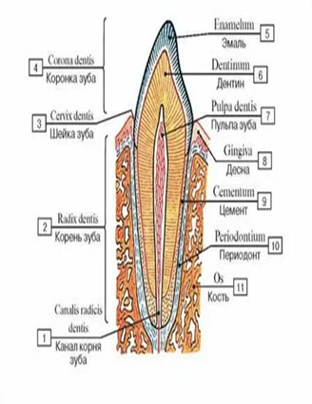
Пиложение 2.
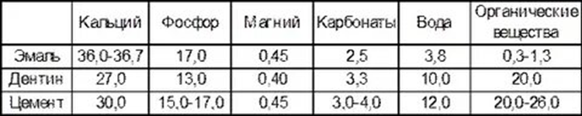
Приложение 3.
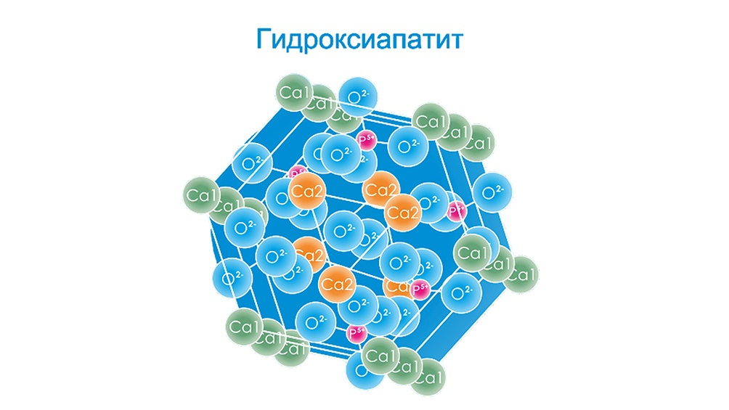

Приложение 4.
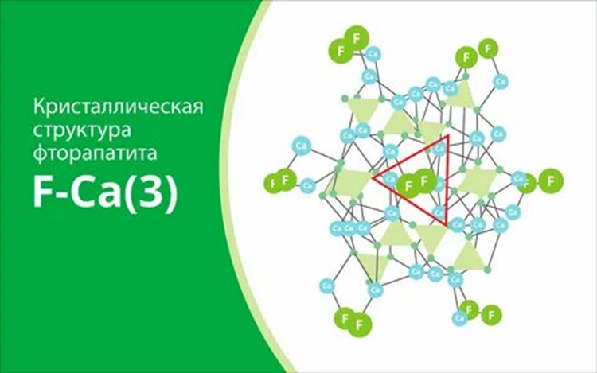
Приложение 5.
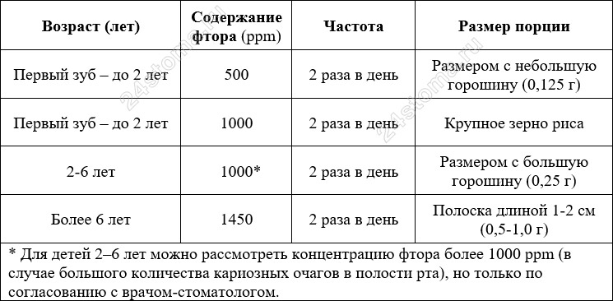

Приложение 6.
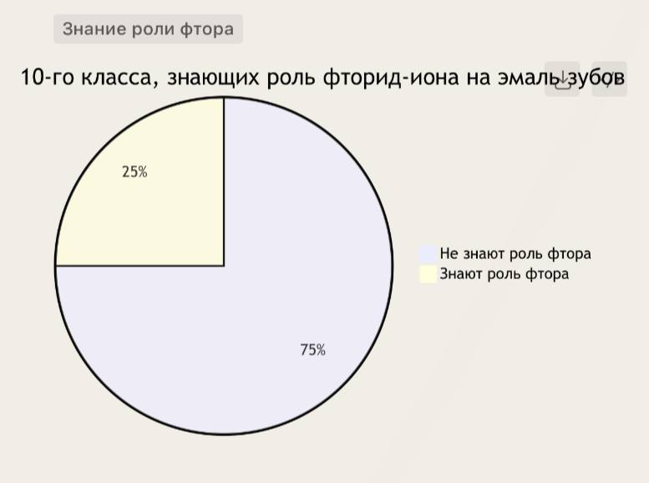

Приложение 7.
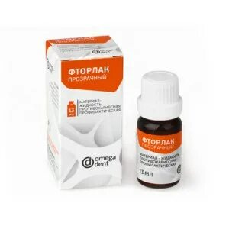
Приложение 8.
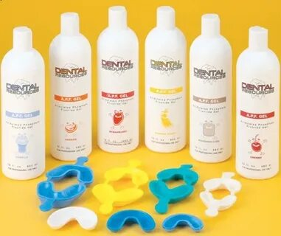

Приложение 9.
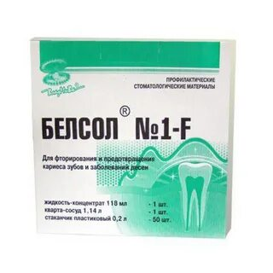

Приложение 10 .
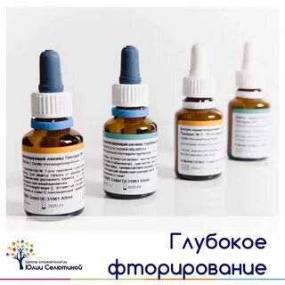
Приложение 11.
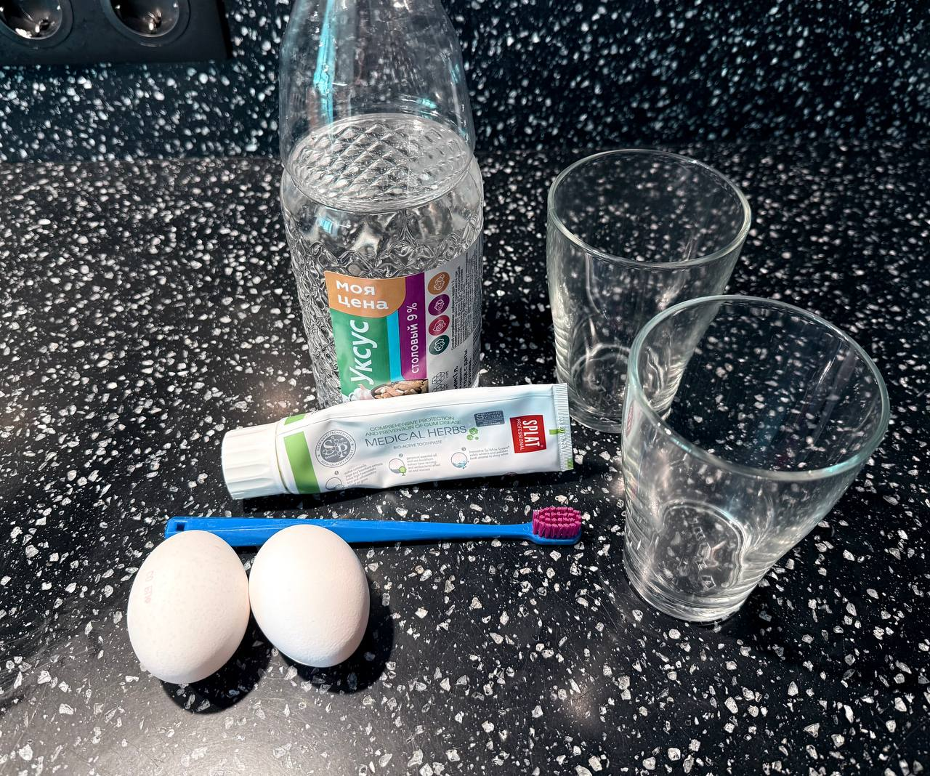
Приложение 12.
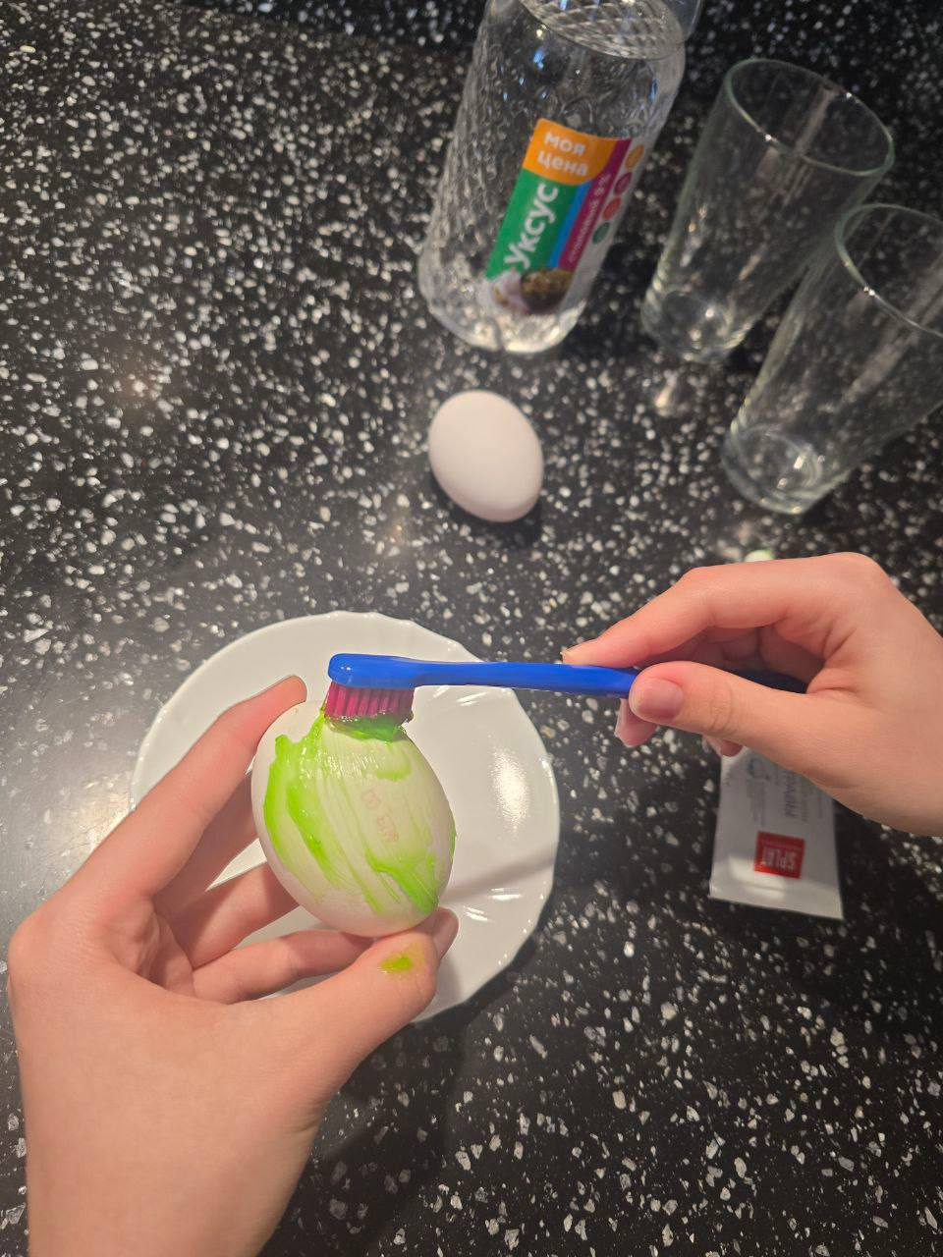
Приложение 13.
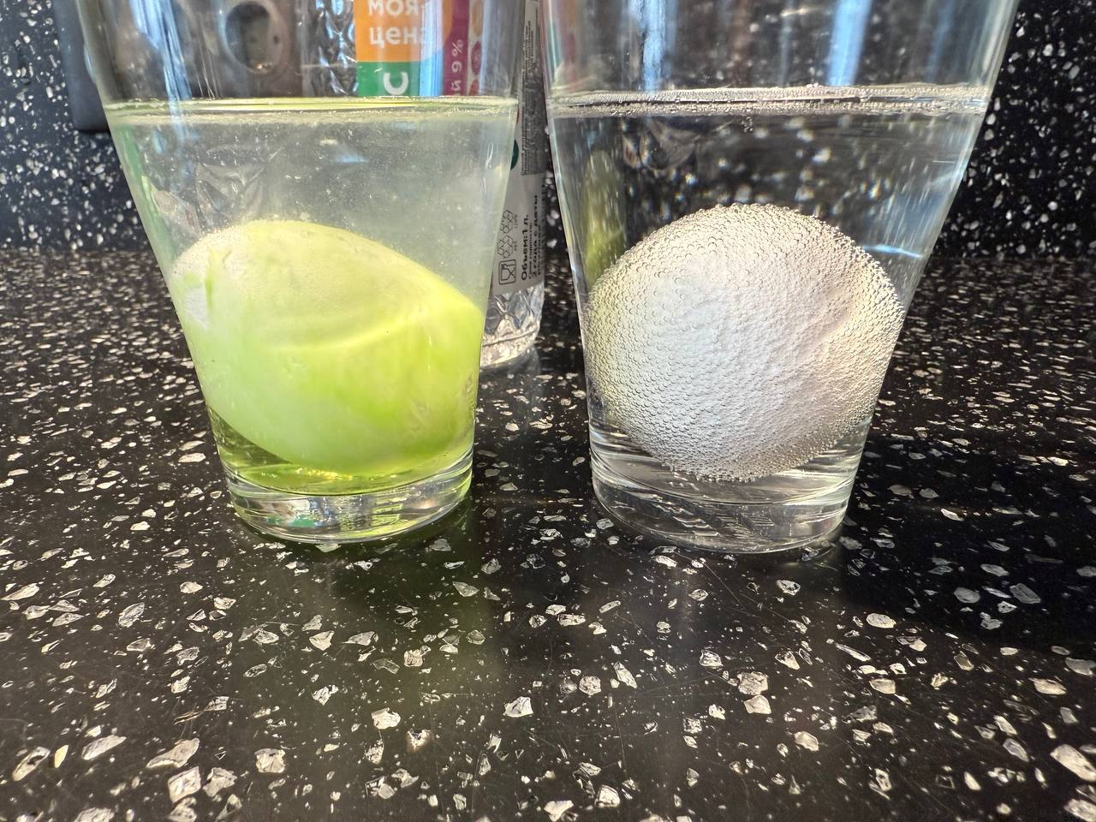

Приложение 14.
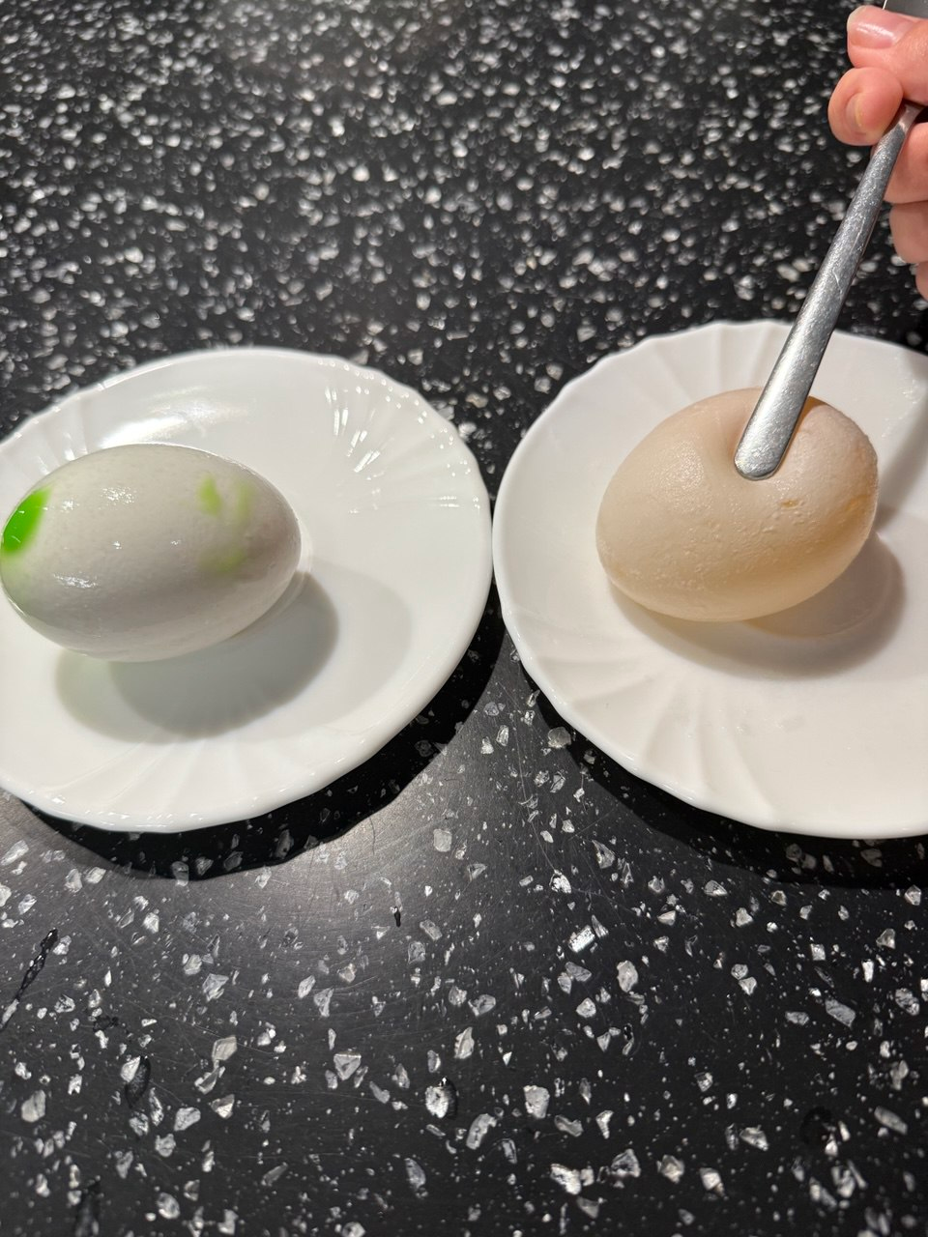

Приложение 15.
